Planeación de aula.
Grado:  2°01 | Área/Asignatura: LENGUAJE |  | Fecha : 25 septiembre 2023
Docente / C.D.A.:
LORENZO NIÑO DE LA HOZ
Sede:  N°1 |  | Periodo Académico: TERCERO
Eje temático: REGLAS DE USO DE 'B' Y 'V'

Tiempo de Ejecución:
Identificación

Aprendizajes
- Objetivos de aprendizajes
Utilizar adecuadamente las reglas ortográficas en el uso de la b y la v.
- Referentes curriculares (EBC, DBA, Matriz de Referencia, Mallas de Aprendizaje)
PRODUCCIÓN TEXTUAL Produzco textos escritos que respondan a diversas necesidades comunicativas. Produzco textos orales que responden a distintos propósitos comunicativos.
Produce diferentes tipos de textos para atender a un propósito comunicativo particular. DBA 8.
- Evidencias de Aprendizajes / Desempeños Esperados
-Escribe oraciones en las que emplea palabras sencillas y palabras con estructuras silábicas complejas.
-Organiza grupos de palabras atendiendo a diversos criterios de carácter sonoro.
- Recursos y materiales
fotocopias, imágenes, libros, etc.

Momentos de la clase

- Inicio /exploración de saberes previos
Se iniciara preguntando: ¿con que letra “b” o “v” se escriben “ tambor “ y “enviar”.

- Contenido / Estructuración
REGLAS DE USO DE 'B' Y 'V'

Se escriben con b todas las palabras en las que esta letra vaya delante de otra consonante (libro, amable, subterráneo, obsequio).
Detrás de la m se escribe b, y detrás de n, d y b se escribe v (embajador, enviar, adversario, subvención).
Se escriben con b las palabras que empiezan o acaban por bio (biografía, biología, anfibio).
Se escriben con b las palabras que terminan en -bilidad, excepto: movilidad - civilidad (responsabilidad, amabilidad).
Se escriben con b las terminaciones del pretérito imperfecto de indicativo de los verbos de la 1ª conjugación y también pretérito imperfecto de indicativo del verbo ir (amábamos, cantabais, alzaba, iba, ibas, íbamos).
Se escriben con v todas las palabras compuestas del verbo -venir (convenir, prevenir).

- Práctica / Transferencia
Mario Rota salió a correr a las ocho de la mañana del domingo. En seguida adirtió que un halo de ruma difuminaa la calle: las casas de enfrente, los coches aparcados junto a la calzada y los globos de luz de las farolas parecían dotados de una existencia inestale y borrosa. Hizo algunas flexiones de razos y piernas sobre el reve rectángulo de césped que se extendía ante la casa; pensó:<> (Javier Cercas, El inquilino).

---------------------------------------------------------------
<<¿Qué hay, Pardal? Espero que por fin este año podamos ver la lengua de las mariposas.>>
El maestro aguardaa desde hacía tiempo que les eniasen un microscopio a los de la Instrucción Pública. Tanto nos halaa de cómo se agrandaan las cosas menudas e inisibles por aquel aparato que los niños llegáamos a verlas de verdad, como si sus palaras tuviesen el efecto de poderosas lentes.
"La lengua de la mariposa es una trompa enroscada como un muelle de reloj. Si hay una flor que la atrae, la desenrolla y la mete en el cáliz para chupar. Cuando lleváis el dedo humedecido a un tarro de azúcar, ¿a que sentís ya el dulce en la boca como si la yema fuese la punta de la lengua? Pues así es la lengua de la mariposa."
Y entonces todos teníamos enidia de las mariposas.
(Manuel Rivas, La lengua de las mariposas).
- Descripción de la Evaluación y Valoración / cierre
Agrega la terminación “aba” a los verbos:

canta _________________ bordar___________________
patinar_________________ saltar ___________________
dibujar_________________ celebrar___________________
soñar _________________ bailar ___________________
pintar _________________ jugar ___________________
pasear_________________ escuchar____________________

2. Atención:
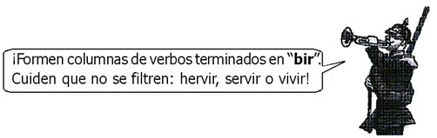
concibe_______________ describe_______________
percibe________________ recibe _______________
sucumbe________________ sube_________________
exhibe_________________ prohibe_______________
escribe_________________ suscribe______________

3. Escribe dos palabras que empiecen con:
bu bus bur
burro búsqueda burgués

_________________ _________________ _________________
¡Practicamos con la "v"!
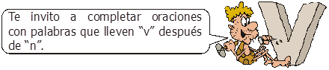
Completa las oraciones:

• El teléfono es un gran _____________________.
• Tengo una chompa para protegerme del _____________________.
• Nadie les puede ganar; es un equipo _______________________.
• El cigarrillo _______________________ los pulmones.
• Te ____________________________ a mi fiesta.

invito - invencible - envenena - invierno - invento

1. Ordena las letras de cada nube formando palabras con "v" y "b". Utiliza la letra Trilce. ¡Tú puedes!!
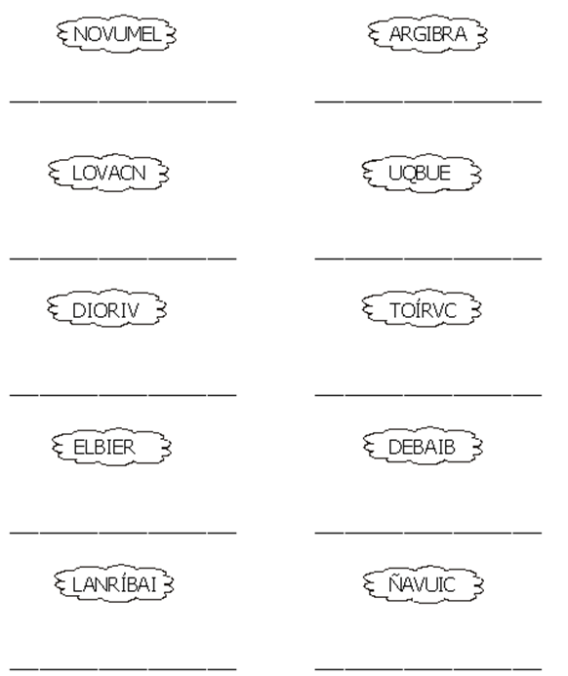

1. Escribe en los recuadros las palabras según el número que se indica:

1. vapor 6. bicicleta 11. ballena
2. bebida 7. viaje 12. verano
3. vainilla 8. barco 13. Betty
4. bosque 9. volar 14. viento
5. bola 10. vaso

